INFORME DE FISCALIZACIÓN AMBIENTAL

EDIFICIO PLAZA CENTRO RECABARREN

DFZ-2018-1504-IX-PPDA

 | Nombre | Firma
Revisado y Aprobado | LUIS MUÑOZ FONSECA
Elaborado | DIEGO MALDONADO BRAVO
DETALLES DE ACTIVIDAD DE FISCALIZACIÓN
FUENTES FIJAS

INFORMACIÓN DEL TITULAR.

Titular | Rut | Identificación de la actividad | Dirección
Comunidad Edificio Plaza Centro Recabarren. | 65.102.670-9 | Edificio Plaza Centro Recabarren. | V. Mackenna N° 936, Temuco

ANTECEDENTES DE LA ACTIVIDAD.

Instrumento | D.S. N°78/2009 MINSEGPRES, Plan de Descontaminación Atmosférica (PDA) de Temuco y Padre Las Casas.  D.S. N° 8/2015 MMA. Plan de descontaminación atmosférica por MP 2,5, para las comunas de Temuco y Padre Las Casas y de actualización del plan de descontaminación por MP 10, para las mismas comunas.
Tipo de Actividad | _x__ Inspección Ambiental _x__ Examen de la Información ____ Medición y Análisis
Fecha de la Actividad | Organismo encargado | Organismo Participante
13/06/2018  (Acta de inspección en Anexo 1). | Superintendencia del Medio Ambiente | ---

DOCUMENTACIÓN SOLICITADA Y ENTREGADA.

N° | Documento solicitado | Plazo de entrega | Fecha entrega | Observaciones
1 | Informes de mediciones isocinéticas de caldera desde el año 2015 a la fecha de la inspección. | 18/06/2018 | 18/06/2018 | Titular presenta los informes: Informe IGT-247-15 del 03 de febrero del 2015 e Informe Isocinético IG-1928-18 de fecha 14 de febrero del 2018, ambos del Laboratorio Ambiquim (Anexo 2).
2 | Documentos de declaración de emisiones atmosféricas de años 2010 o 2011 u otro documento del Ministerio de Salud relacionado. | 18/06/2018 | 18/06/2018 | Se presenta el comprobante de entrega de la declaración de emisiones del año 2010 del Edificio Centro Plaza Recabarren (Anexo 3).

HECHOS CONSTATADOS.

N° | Exigencia | Hecho constatado y examen de la información
 | D.S. N° 78/2009 MINSEGPRES, Artículo 3:  Artículo 3.- Para los efectos de este decreto se entenderá por:  “8) Fuente Existente: aquella fuente estacionaria puntual o grupal que se encuentra instalada con anterioridad a la fecha de publicación del presente decreto en el Diario Oficial, siempre que cumpla la obligación de declarar sus emisiones dentro del primer año de vigencia del presente decreto.  9) Fuente Nueva: aquella fuente estacionaria o caldera de calefacción instalada con posterioridad a la fecha de publicación del presente decreto en el Diario Oficial, o que estando instalada con anterioridad a dicha fecha no haya declarado sus emisiones dentro del primer año de vigencia del presente decreto”.  D.S. N° 8/2015 Ministerio de Medio Ambiente (MMA).  “ARTÍCULOS TRANSITORIOS  Primero: Las calderas existentes, sometidas al decreto supremo Nº 78/2009, del MINSEGPRES, deberán continuar cumpliendo con las disposiciones allí establecidas, hasta la fecha en que entre en vigencia lo dispuesto en el Capítulo IV del presente Decreto”. | - Se realiza inspección ambiental en el edificio de uso residencial y comercial Plaza Centro Recabarren de Temuco. En sala de caldera se constata el funcionamiento de una caldera de calefacción. Ver fotografías 1 y 2.  - Se revisa el libro de la caldera el cual indica que esta de marca Ivar Fondeire SIME SpA., modelo Superac 465, año de fabricación 2000, con potencia térmica 287.000 Kcal/h (465 Kw) y que usa petróleo diésel como combustible. Esta caldera cuenta con número de registro N° 238 del Ministerio de Salud (Ver anexo 1).  - Al momento de la inspección se muestra a los fiscalizadores el Informe IGT-247-15 de fecha 03 de febrero del 2015 (Anexo 2) que presenta un resultado de Material Particulado (MP) de 19,6 mg/m³N.  - El titular presenta el documento de Declaración de emisiones atmosféricas del año 2010 (Anexo 3), por lo que, esta fuente es considerada existente.
 | D.S. N° 78/2009 MINSEGPRES, Artículo 20:  “Artículo 19.- Las fuentes puntuales o grupales existentes y calderas de calefacción grupales existentes, estarán obligadas a cumplir con los siguientes valores como concentración máxima de emisión de material particulado MP, a partir del tercer año de la fecha de publicación en el Diario Oficial del presente decreto:  Tabla 9. Norma de emisión de MP para fuentes existentes | - Titular presenta los informes: Informe IGT-247-15 del 03 de febrero del 2015 e Informe Isocinético IG-1928-18 de fecha 14 de febrero del 2018, ambos del Laboratorio Ambiquim – ETFA 031-01 (Anexo 2). En la tabla 1, se presenta un resumen de los resultados.  Tabla 1. Revisión de informes isocinéticos, Edificio Plaza Centro Recabarren de Temuco.  - Los resultados de las mediciones isocinéticas realizadas los días 06/01/2015 registran una concentración de MP de 19,6 mg/m³N y para la medición de fecha 08/01/2018 el resultado de la medición entrega un valor de 2,6 mg/m³N, por lo tanto, ambas mediciones se encuentran bajo el límite establecido para una fuente existente (112 mg/m³N). Ver tabla 1.
  Categorías de fuentes existentes
  Fuentes Puntuales | Fuentes Grupales | Calderas de Calefacción Grupal
  Concentración Máxima permitida MP (mg/m³N)
  112 | 112 | 112
  Tipo de Fuente | N° registro  MINSAL | Fuente puntual/  grupal | Fecha de medición MP. | Concentración MP (mg/m³N)
  Caldera de calefacción. | 238 | Grupal | 06/01/2015 | 19,6
  Caldera de calefacción. | 238 | Grupal | 08/01/2018 | 2,6
 | D.S. N° 78/2009 MINSEGPRES, Artículo 21:  “ Artículo 21.- Transcurridos doce meses, contados de la publicación en el Diario Oficial del presente decreto, las fuentes estacionarias puntuales y grupales, y calderas de calefacción grupales nuevas y existentes deberán medir sus emisiones de MP, mediante un muestreo isocinético realizado a plena carga, de acuerdo al Método CH – 5 (Resolución Nº 1.349, del 6 de octubre de 1997 del Ministerio de Salud, "Determinación de las Emisiones de Partículas desde Fuentes Estacionarias"), en cada una de las chimeneas de descarga a la atmósfera.  Para todos los efectos, se entenderá por plena carga a la medición efectuada a la capacidad máxima de funcionamiento de la fuente, independientemente del proceso de producción asociado, observándose los parámetros de seguridad especificados de acuerdo al diseño de la fuente y confirmados por los parámetros físicos de construcción de ella. Esta capacidad de funcionamiento será considerada como plena carga de la fuente” […]  D.S. N° 78/2009 MINSEGPRES, Artículo 23:  Artículo 23.- La periodicidad de los muestreos isocinéticos de emisiones de las fuentes puntuales y grupales, y calderas de calefacción grupales, quedará definida de manera diferenciada por tipo de combustible, como se muestra a continuación:  Tabla Nº11. Periodicidad de los muestreos isocinéticos requeridos para acreditar Emisiones. | - El titular presenta los informes isocinéticos de los años 2015 y 2018 de acuerdo a lo solicitado por la SMA. Ambos informes dan cuenta, que las mediciones isocinéticas se realizaron a plena carga y que se corrigieron los valores según el exceso de aire.  - De acuerdo a lo indicado en el artículo 23 del D.S. N° 78/2009 MINSEGPRES, esta fuente (caldera de calefacción a petróleo diésel) debe realizar las mediciones isocinéticas cada 36 meses.  - El titular debe tener presente que la próxima medición debería ser efectuada en atención al Plan de Descontaminación Atmosférico, establecido en el D.S. N° 8/2015 del MMA.
  Tipo de fuente | Tipo de combustible | Periodicidad
  Fuentes puntuales | Cualquier tipo | 12 meses
  Fuentes Grupales y Calderas de Calefacción | Petróleo diésel o kerosene | Cada 36 meses
  Fuentes Grupales y Calderas de Calefacción | Gas natural, Gas licuado, Gas de ciudad u otros similares | Exentas de acreditarse
  Fuentes Grupales y Calderas de Calefacción | Biomasa (leña, aserrín, viruta, briquetas, etc.) | Cada 12 meses.

REGISTRO FOTOGRÁFICO.

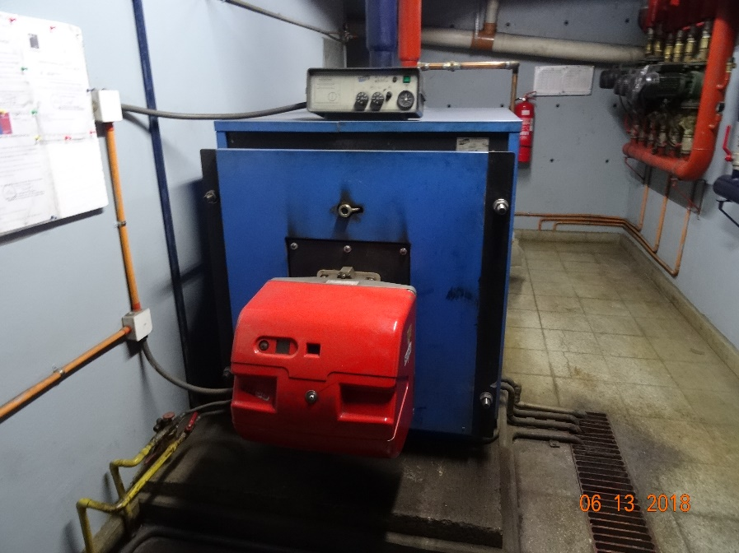 |  | 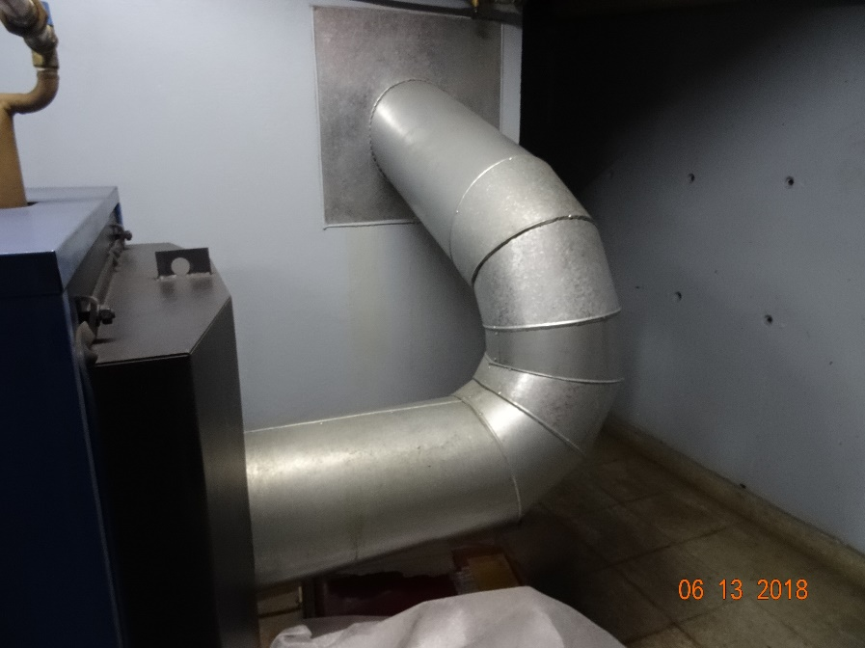
Fotografía N°1 | Fecha: 13/06/2018. | Fotografía N°2 | Fecha: 13/06/2018.
Descripción: Fotografía de la caldera de calefacción a petróleo del Edificio Plaza Centro Plaza Recabarren de Temuco. |  | Descripción: Se puede observar el ducto de salida de emisiones de la caldera a petróleo diésel del edificio de uso comercial y residencia.

CONCLUSIONES.

Como resultado de las actividades de fiscalización ambiental realizadas a la Unidad Fiscalizable “Edificio Plaza Centro Recabarren” de la ciudad de Temuco en el marco del PDA Temuco y Padre Las Casas (D.S. N° 78/2009 MINSEGPRES y D.S. N° 8/2015 MMA) se puede concluir que se verifica la conformidad respecto a la periodicidad y resultados obtenidos para los años 2015 y 2018, ya que las mediciones de material particulado de la caldera a petróleo registra concentraciones de MP de 19,6 mg/m³N (Informe IGT-247-15) y 2,6 mg/m³N (Informe IG-1928-18) en las mediciones isocinéticas realizadas para esta fuente fija existente, cuyo límite máximo permitido para este tipo de fuente es de 112 mg/m³N según el D.S. N° 78/2009 MINSEGPRES.

El titular debe tener presente que las próximas mediciones deben ser efectuadas de acuerdo a lo establecido en el D.S. N° 8/2015 MMA.

ANEXOS.

N° Anexo | Nombre Anexo
1 | Acta de inspección ambiental SMA de fecha 13 de junio del 2018.
2 | Informes Isocinéticos IGT-247-15 del 03 de febrero del 2015 e IG-1928-18 del 14 de febrero del 2018 del Laboratorio Ambiquim.

